FICHA TÉCNICA

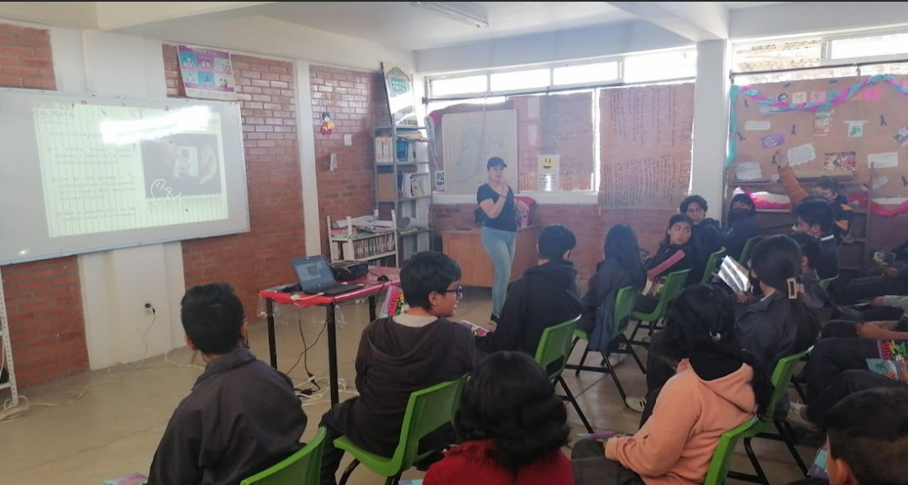 | Nombre de la práctica:  “Acciones por la paz”
Nombre del Sujeto Obligado
Ayuntamiento de Calimaya
Área responsable de la práctica
Unidad de Transparencia
Disponible para su consulta en:
https://drive.google.com/drive/folders/1_ADi8xg2cUZCEm3xBxUAlvw3AJd2pTzw
 | Periodo: 2023 | Alcance: Municipal
 | Lugar: Calimaya | Puntuación total: 100

¿Qué es y cómo funciona la práctica?
Son pláticas, material y asesorías generadas por esta dependencia municipal y posteriormente se agendan fechas con las diferentes escuelas en las cuales se realizarán las capacitaciones que resulten de interés para los participantes.
Objetivo:  Llevar a las diferentes escuelas del municipio, información diversa sobre la prevención de la violencia digital y la protección de sus derechos humanos. | ¿Por qué se desarrolló?  Como parte del esfuerzo y compromiso que mantiene esta administración y la suma de diferentes unidades administrativas para ofrecer información de utilidad y vanguardia, se impulsaron estas jornadas, beneficiando a la comunidad escolar.
Beneficios o efectos positivos generados a partir de la información difundida
Se evitó la descoordinación y se optimizó la comunicación entre las dependencias municipales y autoridades escolares.
¿La práctica cuenta con mecanismos de participación ciudadana durante el proceso?  Sí, a través de una reunión de trabajo con autoridades escolares para definir la agenda de pláticas, además cuentan con entrevistas y preguntas del tema de su interés. | ¿Cómo contribuye a la apertura gubernamental?  A la participación ciudadana  Optimizar la toma de decisiones de autoridades, ciudadanos y población en general.
Descripción:
Esta práctica proporciona información sobre violencia digital y protección de los derechos humanos, con infografías y un listado de números telefónicos para la atención de la juventud, un catálogo de pláticas que ofrecen, las dependencias de la administración pública municipal responsables de ello, entre otras cosas. Esta práctica se ha llevado a las escuelas de nivel Secundaria y Bachillerato del Municipio, dando prioridad a la atención de las zonas con mayor grado de violencia, marginación y pobreza. Así mismo cuenta con información descargable en formato de datos abiertos “TXT” de las presentaciones que se dieron en las Escuelas, utilizando como medio de difusión alterno la entrega de trípticos con información de cómo prevenir la violencia digital. Para involucrar al ciudadano en ese ejercicio, lleva a cabo entrevistas y encuestas de satisfacción que permiten conocer si las personas que recibieron los contenidos tienen alguna aportación para mejorar los mismos.

